## 固体、液体和气体

### 考点一　固体和液体性质的理解

1.固体

(1)分类：固体分为晶体和非晶体两类.晶体又分为单晶体和多晶体.

(2)晶体和非晶体的比较

|  |  |  |  |
| --- | --- | --- | --- |
| 分类  比较 | 晶体 | | 非晶体 |
| 单晶体 | 多晶体 |
| 外形 | 有规则的形状 | 无确定的几何形状 | 无确定的几何外形 |
| 熔点 | 确定 | 确定 | 不确定 |
| 物理性质 | 各向异性 | 各向同性 | 各向同性 |
| 典型物质 | 石英、云母、明矾、食盐 | 各种金属 | 玻璃、橡胶、蜂蜡、松香、沥青 |
| 转化 | 晶体和非晶体在一定条件下可以相互转化 | | |

2.液体

(1)液体的表面张力

①作用效果：液体的表面张力使液面具有收缩的趋势，使液体表面积趋于最小，而在体积相同的条件下，球形表面积最小.

②方向：表面张力跟液面相切，跟这部分液面的分界线垂直.

③形成原因：表面层中分子间距离比液体内部分子间距离大，分子间作用力表现为引力.

3.液晶

(1)液晶的物理性质

①具有液体的流动性.

②具有晶体的光学各向异性.

(2)液晶的微观结构

从某个方向上看，其分子排列比较整齐，但从另一方向看，分子的排列是杂乱无章的.

例题精练

1.(多选)下列说法中正确的是(　　)

A.同一物质不可能呈现晶体和非晶体两种不同的形态

B.单晶体和多晶体都具有各向异性的物理性质

C.由同种元素构成的固体，可能会由于原子的排列方式不同而成为不同的晶体

D.单晶体和多晶体都有确定的熔点

E.晶体和非晶体在一定条件下可以转化

2.下列说法中正确的有(　　)

A.晶体一定具有各向异性，非晶体一定具有各向同性

B.单晶体有固定的熔点，多晶体和非晶体没有固定的熔点

C.晶体熔化时吸收热量，分子平均动能一定增大

D.天然存在的液晶并不多，多数液晶是人工合成的

3.戴一次性医用防护口罩是预防新冠肺炎的有效措施之一，合格的一次性医用防护口罩内侧所用材料对水都是不浸润的，图1为一滴水滴在某一次性防护口罩内侧的照片，对此以下说法正确的是(　　)

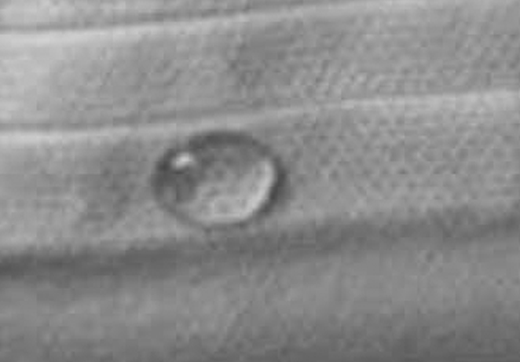

图1

A.照片中的口罩一定为不合格产品

B.照片中附着层内分子比水滴的内部稀疏

C.照片中水滴表面分子比水滴的内部密集

D.水对所有材料都是不浸润的

4.(多选)下列说法正确的是(　　)

A.把一枚曲别针轻放在水面上，它会浮在水面，这是由于水表面存在表面张力的缘故

B.形成液体表面张力的原因是由于液体表层的分子分布比内部密集

C.在围绕地球飞行的宇宙飞船中，自由飘浮的水滴呈球形，这是表面张力作用的结果

D.在毛细现象中，毛细管中的液面有的升高，有的降低，这与液体的种类和毛细管的材质有关

### 考点二　气体压强的计算

1.活塞模型

如图2所示是最常见的封闭气体的两种方式.

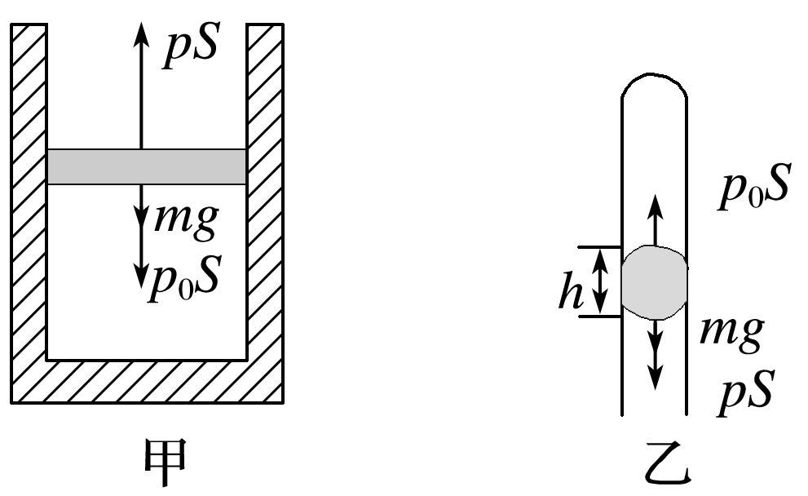

图2

求气体压强的基本方法：先对活塞进行受力分析，然后根据平衡条件或牛顿第二定律列方程.

图甲中活塞的质量为*m*，活塞横截面积为*S*，外界大气压强为*p*0.由于活塞处于平衡状态，所以*p*0*S*＋*mg*＝*pS*，则气体的压强为*p*＝*p*0＋.

图乙中的液柱也可以看成“活塞”，由于液柱处于平衡状态，所以*pS*＋*mg*＝*p*0*S*，

则气体压强为*p*＝*p*0－＝*p*0－*ρ*液*gh*.

2.连通器模型

如图3所示，U形管竖直放置.同一液体中的相同高度处压强一定相等，所以气体*B*和*A*的压强关系可由图中虚线联系起来.

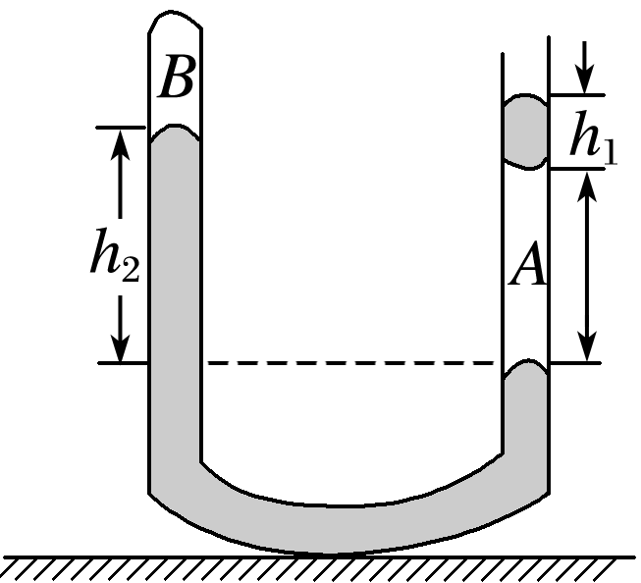

图3

则有*pB*＋*ρgh*2＝*pA*，

而*pA*＝*p*0＋*ρgh*1，

所以气体*B*的压强为

*pB*＝*p*0＋*ρg*(*h*1－*h*2).

3.气体压强的微观解释

(1)产生原因：由于气体分子无规则的热运动，大量的分子频繁地碰撞器壁产生持续而稳定的压力.

(2)决定因素

①宏观上：决定于气体的温度和体积.

②微观上：决定于分子的平均动能和分子的密集程度.

例题精练

5.如图4中两个汽缸质量均为*M*，内部横截面积均为*S*，两个活塞的质量均为*m*，左边的汽缸静止在水平面上，右边的活塞和汽缸竖直悬挂在天花板下.两个汽缸内分别封闭有一定质量的空气*A*、*B*，大气压强为*p*0，重力加速度为*g*，活塞与缸壁之间无摩擦，求封闭气体*A*、*B*的压强各多大？

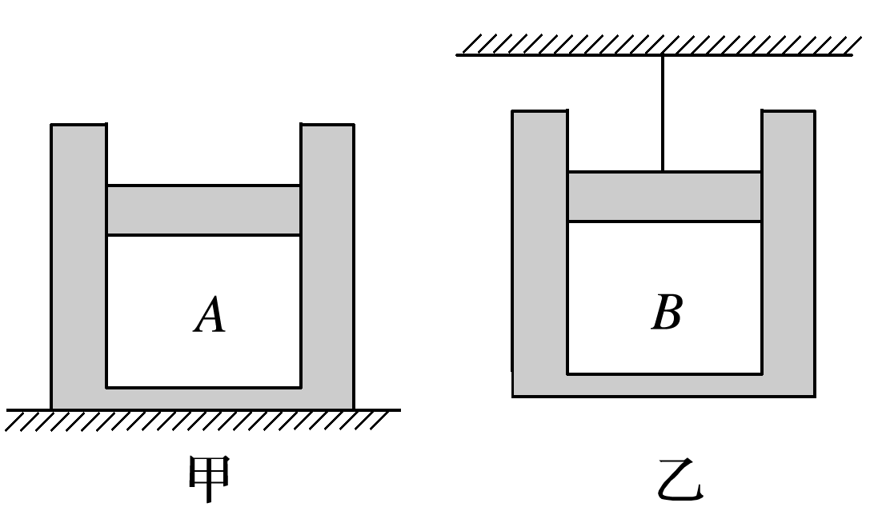

图4

6.(多选)对于一定质量的理想气体，下列论述正确的是(　　)

A.气体的压强由温度和单位体积内的分子个数共同决定

B.若单位体积内分子个数不变，当分子热运动加剧时，压强可能不变

C.若气体的压强不变而温度降低，则单位体积内分子个数一定增加

D.若气体的压强不变而温度降低，则单位体积内分子个数可能不变

### 考点三　气体实验定律及应用

1.气体实验定律

|  |  |  |  |
| --- | --- | --- | --- |
|  | 玻意耳定律 | 查理定律 | 盖—吕萨克定律 |
| 内容 | 一定质量的某种气体，在温度不变的情况下，压强与体积成反比 | 一定质量的某种气体，在体积不变的情况下，压强与热力学温度成正比 | 一定质量的某种气体，在压强不变的情况下，其体积与热力学温度成正比 |
| 表达式 | *p*1*V*1＝*p*2*V*2 | ＝  拓展：Δ*p*＝Δ*T* | ＝  拓展：Δ*V*＝Δ*T* |
| 图象 |  |  |  |

2.理想气体状态方程

(1)理想气体：在任何温度、任何压强下都遵从气体实验定律的气体.

①在压强不太大、温度不太低时，实际气体可以看作理想气体.

②理想气体的分子间除碰撞外不考虑其他作用，一定质量的某种理想气体的内能仅由温度决定.

(2)理想气体状态方程：＝或＝*C*.(质量一定的理想气体)

技巧点拨

1.解题基本思路

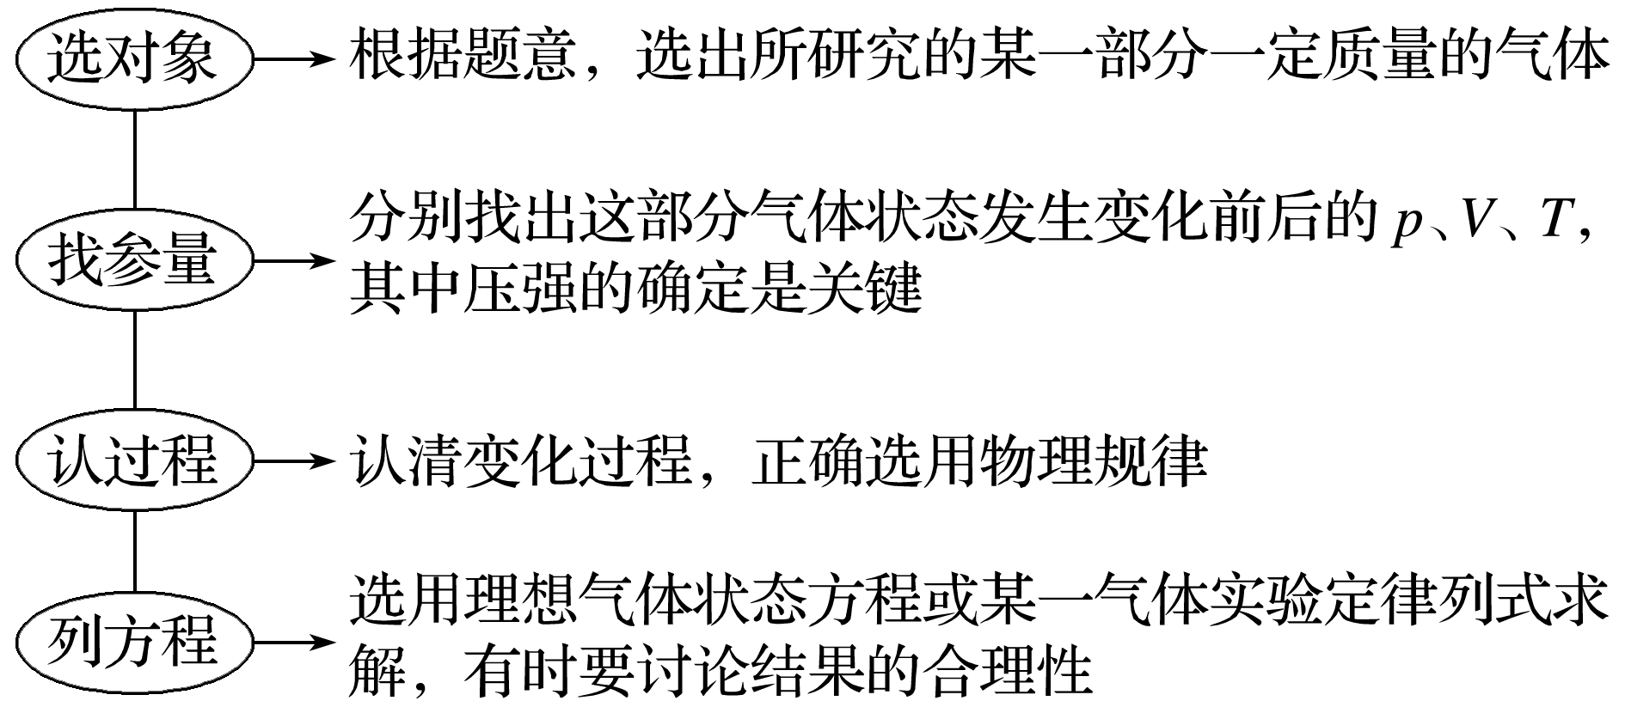

2.分析气体状态变化的问题要抓住三点

(1)弄清一个物理过程分为哪几个阶段.

(2)找出几个阶段之间是由什么物理量联系起来的.

(3)明确哪个阶段应遵循什么实验定律.

例题精练

1. 如图5所示，劲度系数*k*＝500 N/m的竖直弹簧下端固定在水平地面上，上端与一活塞相连，导热良好的汽缸内被活塞密封了一定质量的理想气体，整个装置处于静止状态.已知汽缸质量*m*1＝5 kg，汽缸底面积*S*＝10 cm2，大气压强*p*0＝1.0×105 Pa，此时活塞离汽缸底部的距离*h*1＝40 cm.现在汽缸顶部加一质量*m*2＝5 kg的重物.忽略汽缸壁厚度以及活塞与汽缸之间的摩擦力，汽缸下端离地足够高，环境温度保持不变，*g*取10 m/s2.求汽缸稳定时下降的距离.

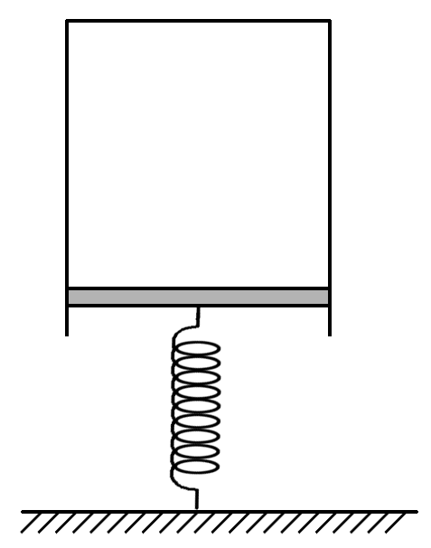

图5

### 考点四　气体状态变化的图象

1.四种图象的比较

|  |  |  |
| --- | --- | --- |
| 类别 | 特点(其中*C*为常量) | 举例 |
| *p*－*V* | *pV*＝*CT*，即*pV*之积越大的等温线温度越高，线离原点越远 |  |
| *p*－ | *p*＝*CT*，斜率*k*＝*CT*，即斜率越大，温度越高 |  |
| *p*－*T* | *p*＝*T*，斜率*k*＝，即斜率越大，体积越小 |  |
| *V*－*T* | *V*＝*T*，斜率*k*＝，即斜率越大，压强越小 |  |

2.处理气体状态变化的图象问题的技巧

(1)首先应明确图象上的点表示一定质量的理想气体的一个平衡状态，它对应着三个状态量；图象上的某一条直线段或曲线段表示一定质量的理想气体状态变化的一个过程.看此过程属于等温、等容还是等压变化，就用相应规律求解.

(2)在*V*－*T*图象(或*p*－*T*图象)中，比较两个状态的压强(或体积)时，可比较这两个状态到原点连线的斜率的大小，斜率越大，压强(或体积)越小；斜率越小，压强(或体积)越大.

例题精练

1. (多选)如图6所示，一定质量的理想气体，从*A*状态开始，经历了*B*、*C*状态，最后到*D*状态，下列说法正确的是(　　)

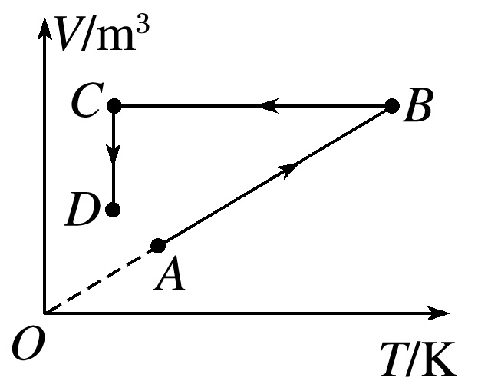

图6

A.*A*→*B*过程温度升高，压强不变

B.*B*→*C*过程体积不变，压强变小

C.*B*→*C*过程体积不变，压强不变

D.*C*→*D*过程体积变小，压强变大

1. 如图7所示*p*－*V*图，1、2、3三个点代表某容器中一定量理想气体的三个不同状态，对应的温度分别是*T*1、*T*2、*T*3.用*N*1、*N*2、*N*3分别表示这三个状态下气体分子在单位时间内撞击容器壁上单位面积的平均次数，则*N*1________*N*2，*T*1________*T*3，*N*2________*N*3.(填“大于”“小于”或“等于”)

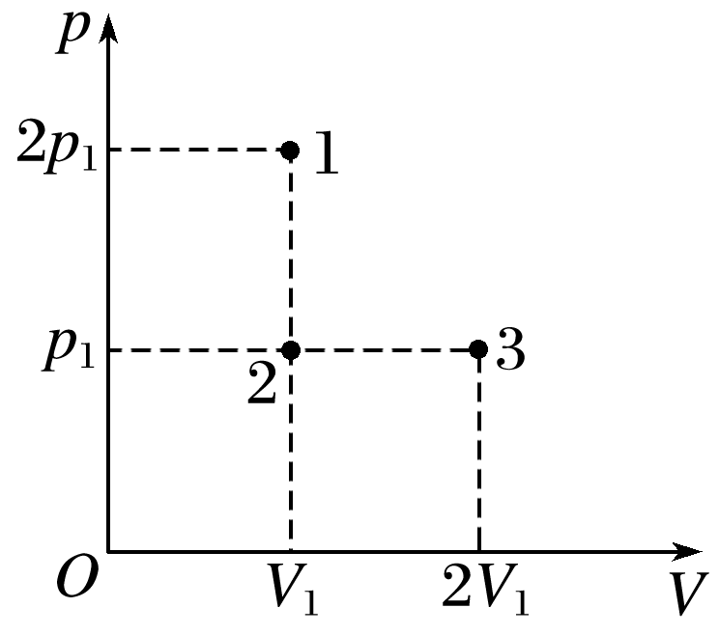

图7

# 综合练习

**一．选择题（共19小题）**

1．（广陵区校级月考）关于热力学温度和摄氏温度，下列说法正确的是（　　）

A．某物体摄氏温度为10℃，即热力学温度为10K

B．热力学温度升高1K等于摄氏温度升高1℃

C．摄氏温度升高10℃，对应热力学温度升高283K

D．热力学温度和摄氏温度的温标不同，两者表示的温度无法比较

2．（大丰区校级期末）温度不同的两块金属接触，达到热平衡后，下列物理量一定相同的是（　　）

A．内能 B．分子平均动能

C．分子势能 D．分子平均速率

3．（朝阳区校级月考）A、B两物体之间接触，但没有发生热传递，则（　　）

A．两物体所含有的热量相等

B．两物体的内能相等

C．两物体的温度相同

D．两物体的内能一定相等

4．（香坊区校级期中）某容积为40L的氧气瓶装有30atm的氧气，现把氧气分装到容积为5L的小钢瓶中，使每个小钢瓶中氧气的压强为5atm，若每个小钢瓶中原有氧气压强为1atm，能分装的瓶数是（设分装过程中无漏气，且温度不变）（　　）

A．40瓶 B．48瓶 C．50瓶 D．60瓶

5．（秦淮区期末）下列有关热力学现象和规律的描述不正确的是（　　）

A．布朗运动的无规则性反映了液体分子运动的无规则性

B．用打气筒给自行车充气，越打越费劲，说明气体分子间表现为斥力

C．一定质量的理想气体，在体积不变时，气体分子平均每秒与器壁碰撞次数随温度的降低而减少

D．一定质量的理想气体经历等压膨胀过程，分子平均动能增大

6．（银川校级期末）关于理想气体，下列说法正确的是（　　）

A．理想气体也不能严格地遵守气体实验定律

B．实际气体在温度不太高、压强不太小的情况下，可看成理想气体

C．实际气体在温度不太低、压强不太大的情况下，可看成理想气体

D．所有的实际气体在任何情况下，都可以看成理想气体

7．（潍坊期中）下面有关理想气体的说法正确的是（　　）

A．分子本身的大小不可忽略

B．一定质量的理想气体，内能只与温度有关

C．分子与分子之间的相互作用力表现为斥力

D．所有气体都可视为理想气体

8．（江苏模拟）在一端封闭的粗细均匀的玻璃管内，用水银柱封闭一部分空气，玻璃管开口向下，如图所示，当玻璃管自由下落时，空气柱的长度将（　　）

菁优网：http://www.jyeoo.com

A．变长 B．变短 C．不变 D．无法确定

9．（宝山区二模）一个密闭容器中装有气体，当温度变化时气体压强减小了（不考虑容器热胀冷缩），则（　　）

A．密度增大 B．密度减小

C．分子平均动能增大 D．分子平均动能减小

10．（长宁区二模）如图为医院给病人输液的部分装置，A为输液瓶，B为滴壶，C为进气管，与大气相通。在输液过程中（假设病人保持不动、瓶A液体未流完）（　　）

菁优网：http://www.jyeoo.com

A．瓶A上方的气体压强、滴壶B中的气体压强均减小

B．瓶A上方的气体压强、滴壶B中的气体压强均增大

C．瓶A上方的气体压强增大，滴壶B中的气体压强不变

D．瓶A上方的气体压强减小，滴壶B中的气体压强不变

11．（文登区期末）关于固体和液体，下列说法正确的是（　　）

A．晶体都有确定的几何形状

B．玻璃、蜂蜡、蔗糖、橡胶都是非晶体

C．液体的表面张力、浸润和不浸润都是分子力作用的表现

D．对于一定的液体和一定材质的管壁，管的内径越粗，液体能达到的高度越高

12．（集宁区校级期末）关于固体、液体和气体，下列说法不正确的是（　　）

A．固体可以分为晶体和非晶体两类，非晶体和多晶体都没有确定的几何形状

B．液晶像液体一样具有流动性，而其光学性质与某些多晶体相似，具有各向同性

C．在围绕地球运行的“天宫一号”中，自由飘浮的水滴呈球形，这是表面张力作用的结果

D．空气的相对湿度越大，空气中水蒸气的压强越接近同温度时水的饱和汽压

13．（南京期末）2020年，“嫦娥五号”探测器胜利完成月球采样任务并返回地球探测器上装有用石英制成的传感器，其受压时表面会产生大小相等、符号相反的电荷——“压电效应”。如图所示，石英晶体沿垂直于x轴晶面上的压电效应最显著，则石英晶体（　　）

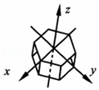

A．具有各向异性的压电效应

B．没有确定的熔点

C．没有确定的几何形状

D．是多晶体

14．（邵东县校级月考）关于液体，下列说法正确的是（　　）

A．小液滴成球状，说明液体有一定形状和体积

B．液体的性质介于气体和固体之间，更接近固体

C．液面为凸形时表面张力使表面收缩，液面为凹形时表面张力使表面伸张

D．硬币能浮在水面上是因为所受浮力大于重力

15．（西盟县校级期末）关于自然界中云、雾、霜的形成原因，下面解释中不正确的是（　　）

A．云是水蒸气在高空中遇冷液化成的小水珠及凝华成的小冰晶形成的

B．雾是空气中的水蒸气液化成的小水珠悬浮在地面附近的空气中形成的

C．露是空气中的水蒸气液化成的小水珠附在草木叶片上形成的

D．霜是空气中的水蒸气遇低温液化后再凝固成小冰晶附在房顶及地面形成的

16．（胶州市期中）关于液晶，下列说法中正确的是（　　）

A．液晶是液体和晶体的混合物

B．所有物质都具有液晶态

C．液晶的光学性质与某些晶体相似，具有各向异性

D．电子手表中的液晶在外加电压的影响下，本身能够发光

17．（通州区校级期末）小明同学在清洗玻璃试管时发现：将盛有半管水的试管倒扣在水槽中时水并不会流入盆中，且管内水面下凹，如图所示。他又在水槽中滴入一滴蓝色的硫酸铜溶液，一段时间后试管中的水也变蓝了。对于上述现象，下列说法中正确的是（　　）

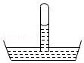

A．试管中水面下凹是由于管中气体压强引起的

B．试管中水面下凹说明水对玻璃是不浸润的

C．试管中的水变蓝是由于硫酸铜分子间存在斥力

D．试管中的水变蓝是由于硫酸铜分子扩散引起的

18．（山东二模）中国最早的农学论文《吕氏春秋•任地》论述到：“人耨必以旱，使地肥而土缓”。农谚“锄板底下有水”、“锄头自有三寸泽”。这都是对松土保墒功能的生动总结。关于农业生产中的松土保墒环节蕴含的科学原理，下列说法正确的是（　　）

A．松土是把地面的土壤锄松，目的是破坏这些土壤里的毛细管，保存水分

B．松土是为了让土壤里的毛细管变得更细，保护土壤里的水分

C．松土保墒利用了浸润液体在细管中下降，不浸润液体在细管中上升的科学原理

D．松土除了保墒、刈草外，还可促进蒸发、降低地温；“多锄地发暖”这句农谚没有科学道理

19．（山东模拟）下列说法正确的是（　　）

A．海绵很容易被压缩说明分子间存在空隙

B．医用脱脂棉对酒精是不浸润的

C．有些物质在适当溶剂中溶解时在一定浓度范围内具有液晶态

D．煤炭、石油等化石能源也叫清洁能源

**二．多选题（共9小题）**

20．（香洲区校级月考）关于热力学温度和摄氏温度，以下说法正确的是（　　）

A．热力学温度的单位“K”是国际单位制中的基本单位

B．温度升高了1℃就是升高了1K

C．0℃的温度可用热力学温度粗略地表示为273K

D．随着科学技术的进步，绝对零度是可以达到的

21．（会宁县校级期中）下列说法正确的是（　　）

A．用温度计测量温度是根据热平衡的原理

B．温度相同的棉花和石头相接触，需要经过一段时间才能达到热平衡

C．若a与b、c分别达到热平衡，则b、c之间也达到了热平衡

D．两物体温度相同，可以说两物体达到热平衡

22．（路北区校级期中）下列关于热力学温度的说法中正确的是（　　）

A．热力学温度与摄氏温度的每一度的大小是相同的

B．热力学温度的零度等于﹣273.15℃

C．热力学温度的零度是不可能达到的

D．气体温度趋近于绝对零度时，其体积趋近于零

23．（襄城区校级模拟）如图所示，一开口向下导热均匀的直玻璃管，通过细绳悬挂在天花板上，玻璃管下端浸没在固定水银槽中，管内外水银面高度差为h，下列情况中能使细绳拉力增大的是（　　）

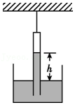

A．大气压强增加

B．环境温度降低

C．向水银槽内注入水银

D．略微增加细绳长度，使玻璃管位置相对水银槽下移

24．（浑江区校级模拟）关于分子动理论，下列说法正确的是（　　）

A．分子有着复杂的内部结构，但在研究分子的大小时，往往可以把分子看做小球或小立方体，这是一种理想化模型的物理方法

B．在显微镜下观察悬浮在水中的花粉颗粒的运动，把一个小颗粒每隔一段时间的位置记录在坐标纸上，用笔把颗粒的位置按时间顺序依次连起来，得到一组无规则的折线图，说明花粉颗粒的运动是无规则的

C．两个相邻的分子之间同时存在引力和斥力，它们均随分子间距离的增大而减小，所以当分子间距离增大时分子力将变小

D．把装有不同压强、不同温度的气体的两容器连通，温度高的气体会向温度低的一方传热，压强大的气体会向压强较小的一方流动

E．扩散现象只能在气体和液体中发生，不能在固体中发生

25．（德州校级期中）一定质量的理想气体的性质和特性有（　　）

A．在温度不变的条件下，体积与压强成反比

B．只有在温度不太低和压强不太大的情况下，普通实际气体才适用理想气体状态方程

C．体积不变时，分子的平均速率越大，气体压强也越小

D．理想分子之间没有相互作用力，除了相互碰撞，或者跟容器壁碰撞外不受力的作用

26．（喀什市校级模拟）关于理想气体的认识，下列说法正确的是（　　）

A．它是一种能够在任何条件下都能严格遵守气体实验定律的气体

B．它是一种从实际气体中忽略次要因素，简化抽象出来的理想化模型

C．在温度不太高，压强不太低的情况下，气体可视为理想气体

D．被压缩的气体，不能作为理想气体

27．（滨城区校级月考）如图所示，A、B两点表示一定质量的某种理想气体的两个状态，当气体从状态A变化到状态B时（　　）

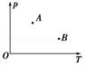

A．体积必然变大

B．有可能经过体积减小的过程

C．外界必然对气体做功

D．气体必然从外界吸热

28．（让胡路区校级月考）如图为一定质量的理想气体两次不同体积下的等容变化图线，有关说法正确的是（　　）

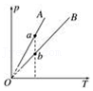

A．a点对应的气体状态其体积大于b点对应的气体体积

B．a点对应的气体状态其体积小于b点对应的气体体积

C．a点对应的气体分子密集程度大于b点的分子密集程度

D．a点气体分子的平均动能等于b点的分子的平均动能

**三．填空题（共8小题）**

29．（集宁区校级月考）3月23日是世界气象日，据徐州气象台报告，2009年3月22日，徐州的气温是13℃～2℃．当天的最高气温用热力学温标表示为T＝　 　K，当天的最低气温用热力学温标表示为T＝　 　K，当天的最高气温和最低气温的温度差用热力学温标表示为△T＝　 　K。

30．（柳东新区校级月考）家用温度计经常标有摄氏温度和华氏温度，摄氏温度是把冰点的温度定为　 　℃，水沸点的温度定为100℃，两温度之间分为100等份，每一份为1℃：而华氏温度把冰点定为32华氏度，把水的沸点定为212华氏度，中间分为180等份，每一等份为1华氏度。某天柳州市中午温度比早上温度升高了1℃，那么相当于升高　 　华氏度，人的正常体温若取36.8℃，为　 　华氏度？

31．（长宁区一模）热力学温标是英国物理学家　 　建立的。在热力学温度中，绝对零度是指　 　℃。

32．（浦东新区二模）如图为“用DIS研究在温度不变时，一定质量的气体压强与体积的关系”实验装置，传感器的名称是　 　传感器；实验中　 　（选填“必须”或“不需要”）测量环境的温度值。

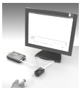

33．（杨浦区二模）如图甲所示，一定质量的理想气体被质量为m的活塞封闭在导热良好的气缸内，此时活塞静止且距离底部的高度为h，不计活塞与气缸间的摩擦，外界大气压强为p0，气缸横截面积为S，重力加速度为g，则

（1）甲图中封闭气体的压强P1为　 　，

（2）若在活塞上故置质量为m的铁块，活塞缓慢下滑△h后再次静止，如图乙所示，则△h为　 　。

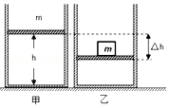

34．由大量分子组成的　 　叫热力学系统，描述热力学系统的状态参量有　 　、　 　、　 　等。无外界影响下，　 　时，系统处于平衡态。

35．（南昌县校级月考）如图所示的是医院用于静脉滴注的装置示意图，倒置的输液瓶上方有一气室A，密封的瓶口处的软木塞上插有两根细管，其中a管与大气相通，b管为输液软管，中间又有一气室B，而其c端则通过针头接人体静脉。

（1）若气室A、B中的压强分别为pA、pB，则它们与外界大气压强p0间的大小关系应为　 　；

（2）当输液瓶悬挂高度与输液软管内径确定的情况下，药液滴注的速度是　 　。（填“越滴越快”“越滴越慢”或“恒定”）

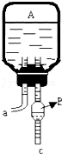

36．（榕城区校级模拟）一定质量的气体，温度不变时，气体分子的平均动能　 　（选填“增大”、“减小”或“不变”）．体积减小，分子的密集程度　 　（选填“增大”、“减小”或“不变”）气体压强增大，这就是对玻意耳定律的微观解释．

**四．计算题（共6小题）**

37．小明在家制作了简易温度计，一根装有一小段有色水柱的细玻璃管穿过橡皮塞插入烧瓶内，封闭一定质量的气体。当外界温度发生变化时，水柱位置将上下移动。当有色水柱下端与D和A对齐时，温度分别为20℃和80℃．A、D间刻度均匀分布。由图可知，图中有色水柱下端所示温度为多少℃？

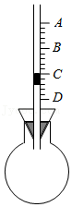

38．（5月份模拟）竖直放置的粗细均匀两端开口的U形细玻璃管两臂分别灌有水银，水平管部分封有一空气柱，各部分长度如图所示，单位均为厘米。现将管的右端封闭，从左管口缓慢倒入水银，恰好使水平管内右侧的水银全部进入竖直右管中。已知大气压强p0＝75cmHg，环境温度不变，左管足够长，求：

（1）此时右管封闭气体的压强；

（2）左侧管中需要倒入水银柱的长度。（结果保留一位小数）

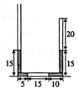

39．（一模拟）如图所示，一端封闭、长度L0＝90cm的竖直玻璃管内，有段长L1＝15cm的水银柱封闭了一定量的理想气体，气体的温度t1＝27℃，密封气柱长L＝60cm，大气压强p0＝75cmHg，求：

（i）若给玻璃管内的气体缓慢加热，管内水银柱刚要溢出时气体的温度；

（ii）若气体在温度t1＝27℃的环境下从玻璃管上端缓慢注入水银，直至注满玻璃管（封闭气体不漏气），则注入的水银柱高度为多少厘米？此时气体压强为多少？

菁优网：http://www.jyeoo.com

40．（石家庄期末）如图所示，横截面积分别为S、3S的活塞a和活塞b用竖直轻细杆连接，并将一定质量的理想气体封闭在竖直固定的汽缸内。活塞a下方悬挂一质量为m的物块，系统在图示位置处于静止状态，此时上方气柱长度为2L，下方气柱长度为3L。已知外界大气压强恒为p0，封闭气体的热力学温度T1＝270K。重力加速度大小为g，不计两活塞的质量与厚度，不计一切摩擦。

（1）求封闭气体的压强p1；

（2）现对封闭气体缓慢加热，直至活塞b上升的高度为L，求此时封闭气体的热力学温度T2。

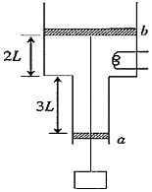

41．（兴庆区校级模拟）图示为一上粗下细且下端开口的薄壁玻璃管，管内有一段被水银密闭的气体，下管足够长，图中管的截面积分别为S1＝2cm2，S2＝1cm2，管内水银长度为h1＝h2＝2cm，封闭气体长度L＝10cm，大气压强为P0＝76cmHg，气体初始温度为300K，若缓慢升高气体温度，试求：

（1）当粗管内的水银刚被全部挤出时气体的温度；

（2）当气体温度为525K时，水银柱上端距玻璃管底部的距离．

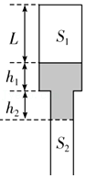

42．（资阳模拟）如图所示，一总质量m＝10kg的绝热汽缸放在光滑水平面上，用横截面积S＝1.0×10﹣2m2的光滑绝热薄活塞将一定质量的理想气体封闭在汽缸内，活塞杆的另一端固定在墙上，外界大气压强P0＝1.0×105Pa．当气体温度为27℃时，密闭气体的体积为2.0×10﹣3m3（0℃对应的热力学温度为273K）。

（ⅰ）求从开始对气体加热到气体温度缓慢升高到360K的过程中，气体对外界所做的功；

（ⅱ）若地面与汽缸间的动摩擦因数μ＝0.2，现要使汽缸向右滑动，则缸内气体的温度至少应降低多少摄氏度？（设最大静摩擦力与滑动摩擦力相等，活塞一直在汽缸内，气体质量可忽略不计，重力加速度g取10m/s2。）

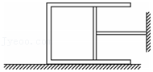

**五．解答题（共8小题）**

43．“在新疆某些地区夏季昼夜温差达15℃”“在我国东部沿海地区秋冬两季最高气温相差15K”，以上两种叙述中的温度差哪种说法大些？

阅读下面的材料，回答16﹣18题。

“热管”是80年代研制出来的一种导热本领非常大的装置。它比铜的导热本领大上千倍。“热管”的结构并不复杂，它是一根两端封闭的金属管，管内壁衬了一层多孔的材料，叫做吸收芯，吸收芯中充有酒精或其他容易汽化的液体（见图）。

当管的一端受热时，热量会很快传到另一端，这是什么道理呢？

原来，“热管”的一端受热时，这一端吸收芯中的液体因吸热而汽化，蒸气沿着管子由受热一端跑到另一端。另一端由于未受热，温度低，蒸气就在这一端放热而液化。冷凝的液体被吸收芯吸附，通过毛细作用又回到了受热的一端。如此往复循环，热管里的液体不断地通过汽化和液化，把热量从一端传递到另一端。液体汽化和气体液化时要分别吸收和放出大量的热，热管正是利用了这一性质，达到高效传递热量的目的。“热管”在一些高新技术领域发挥着重要作用。

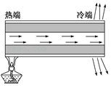

44．“热管”被加热的那一端的温度为什么不会很快升上去？“热管”没有被加热的那一端的温度为什么会升高？

45．某温标A°，20A°相当于10℃，60A°相当于90℃，则50A°相当于几摄氏度？

46．（河南模拟）如图，一粗细均匀的U形管竖直放置，A侧上端封闭，B侧上端与大气相通，下端开口处开关K关闭，A侧空气柱的长度为L＝10.0cm，B侧水银面比A侧的高h＝3.0cm。现将开关K打开，从U形管中放出部分水银，当两侧水银面的高度差为h1＝10.0cm时将开关K关闭。已知大气压强p0＝75.0cmHg，两侧管的横截面积均为1cm2，水银的密度ρ＝13.6g/cm3。

①求放出部分水银后A侧空气柱的体积为多少cm3；

②此后再向B侧注入水银，使A、B两侧的水银面达到同一高度，求注入的水银的质量为多少g。（第二问保留三位有效数字）

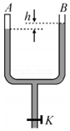

47．（山西模拟）如图所示，粗细均匀的玻璃管一端封闭、另一端开口向上竖直放置，用h＝6cm，高的水银柱封闭着L1＝35cm长的理想气体，管内外气体的温度均为27℃，已知大气压强p0＝76 cmHg，求：

（1）若将玻璃管绕其底端缓慢的转动直到开口向下，环境温度保持不变，为保证水银不散落溢出，玻璃管长度H至少应该为多少？

（2）如图所示，若H取上问的计算值，并保持玻璃管开口向上竖直放置，缓慢对玻璃管加热，为保证水银不溢出，温度不得超过多少摄氏度？

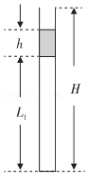

48．为什么气体既没有一定的体积，也没有一定的形状？

49．（连云港月考）潜水钟是一种水下救生设备，它是一个底部开口、上部封闭的容器，外形与钟相似。潜水钟在水下时其内部上方空间里存有空气，以满足潜水员水下避险的需要。为计算方便，将潜水钟简化为截面积为S、高度为h、开口向下的圆筒；工作母船将潜水钟由水面上方开口向下吊放至深度为H的水下，如图所示。已知水的密度为ρ，重力加速度大小为g，大气压强为p0，H＞＞h，忽略温度的变化和水密度随深度的变化。

（1）若吊杆两侧绳的拉力夹角为60°，拉力大小为T，求绳对吊杆的作用力大小；

（2）潜水钟在深度为H的水下时，求进入圆筒内水的高度l。

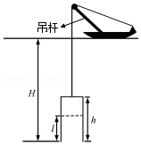

50．（合肥二模）如图所示，两个球形容器容积之比为V1：V2＝10：11，由一细管（容积忽略）相连，细管的水平部分封有一段汞柱，两容器中盛有等量同种气体，并置于两个温度分别为T1和T2的热库内，已知T1＝300K，位于细管中央的汞柱静止。

（1）求另一个热库的温度T2；

（2）若使两热库温度都升高△T，汞柱是否发生移动？请通过计算说明理由。

